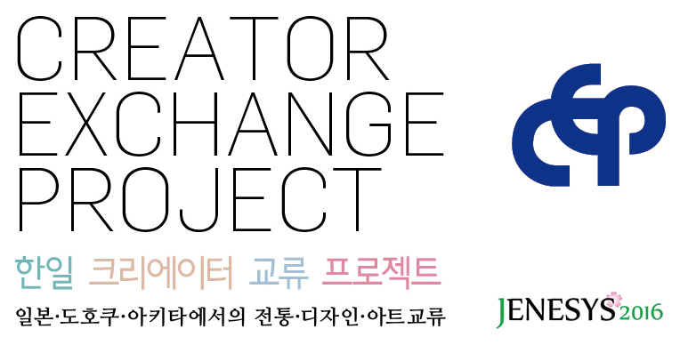
주최(총괄・진행관리)：아키타 공항이용촉진협의회
공최(한국측 조정)：아키타현 한국코디네이터 사무소(INPAINTERGLOBAL)
후원：아키타현, JNTO(일본정부관광국), 일본국제교류기금 서울문화센터

[개인정보 수집ㆍ이용 동의]
- 개인정보 수집ㆍ이용자 : ㈜인페인터글로벌
- 수집ㆍ이용목적 : 작품 심사 및 자격요건 확인. 당첨자의 경우 본 사업과 관련된 내용의 안내 및 유관기관의 (일본외무성, 일한문화교류기금, 아키타공항이용촉진협의회, INPAINTERGLOBAL등)정보 안내
- 개인정보 보유 및 이용기간 : 수집한 개인정보는 6개월 동안 보유 및 이용.
귀하는 개인정보 수집ㆍ이용에 동의하지 않을 권리가 있으며, 미 동의 시 응모자격이 부여되지 않습니다.
□ 동의함 □ 동의하지 않음

※ 유의사항
- 모든 당선자는 일본시찰에 참여하므로 영문 이름(여권상의 이름)을 반드시 기재하여 주시기 바랍니다.
- 참가신청서는 내용 누락 시 심사의 불이익을 받으실 수 있으니, 빠짐없이 기입해주시고, 학력 및 경력 사항이 사실과 다를 시 당선무효처리 됨을 알려 드립니다. 이전에 일본정부의 초대 사업으로 방일한 이력이 있는 경우 이번 프로젝트에 참여할 수 없습니다.
별도의 참가비는 없으며 응모는 이메일 접수만 가능합니다.
- 별도의 부상 및 상금은 지급되지 않으며, 9박10일간의 일본시찰 기회가 주어 지고 이후 전시회를 위한 작품을 전시일까지 제작하여야 합니다. (전시예정 2017년 1월 중)
- ※ 문의 : ㈜인페인터글로벌 02-3473-5822 / 이메일: kay@inpainterglobal.com 담당자:이경애
- 관련 내용은 홈페이지 www.akita.or.kr 을 참고하세요.

*본 사업은 공익재단법인 일한문화교류기금 기획경쟁공모 사업에 채택된 사업 입니다.

-공모신청서（公募申請書）-

성명  NAME | 한글 |  |  |  | 영문  (여권성명)
 | 생년월일 | ( 세) |  |  | 성별
연락처  CONTACT | 주소
 | 휴대폰 |  |  |  | 이메일
 | 홈페이지 |  |  |  | 블로그
분야  FIELD | 회화 |  | 디자인 |  | 영상 |  | 공예
 | 방송 |  | 예술기획 |  | 정보발신  (파워블로거/여행작가)
학력  MAJOR | 고등학교/대학/  대학원명 |  |  |  | 전공
이력/수상경력
WORK
EXPERIENCE
응모이유
APPLICATION
귀국 후 작품활동/전시계획 등
PLAN
*이전 일본정부의 초청 사업으로 일본을 방문한 경험 유무 확인 □ 있음 □ 없음
위와 같이 한일 크리에이터 교류 프로젝트 공모에 지원합니다.

년 월 일

신청인 (인)

